Pyhäinpäivä on marraskuussa.  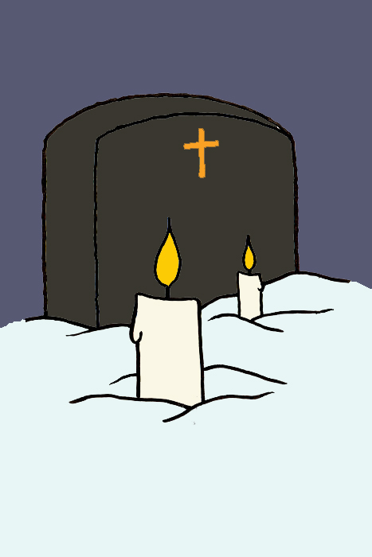 | hauta  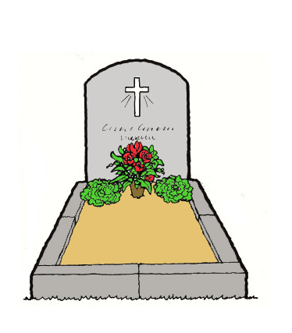 | Hautausmaalla on hautoja.  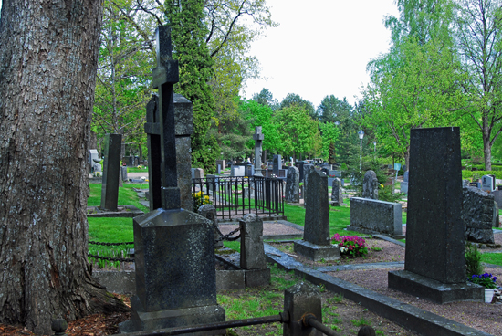
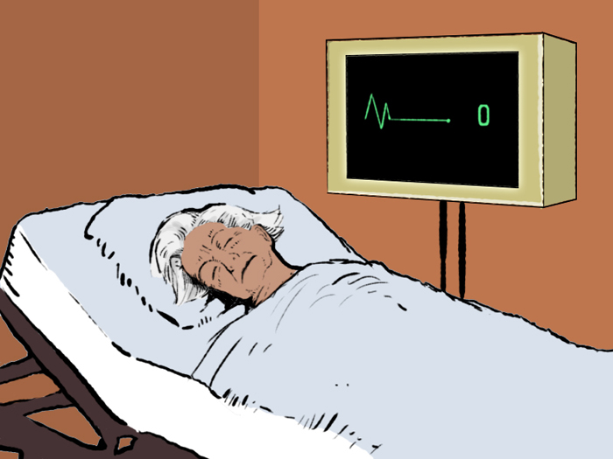  KUOLLA/ Hän kuolee./  Hän kuoli. | Vainaja on kuollut henkilö.  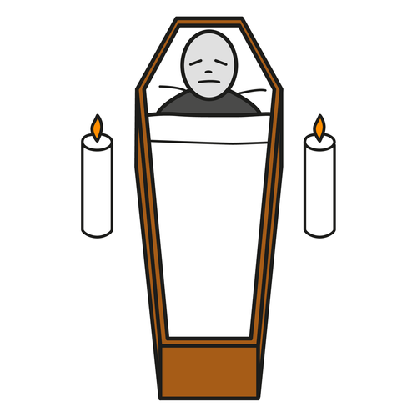 | 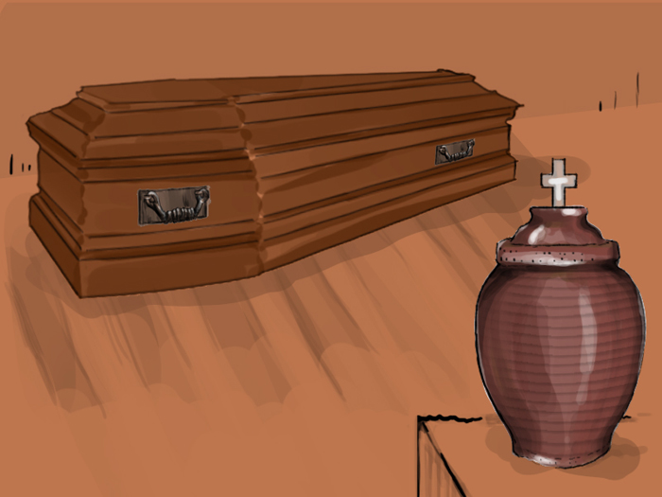  Vainaja on arkussa tai uurnassa.
hautajaiset  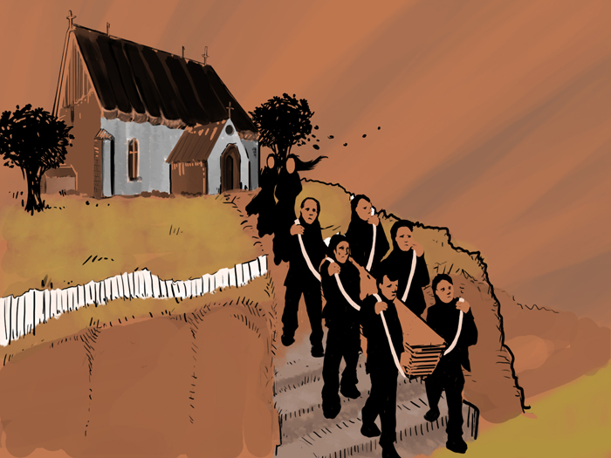 | 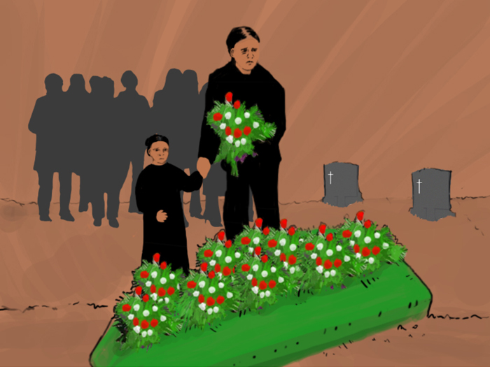  Hautajaiskukat ovat haudan päällä. | 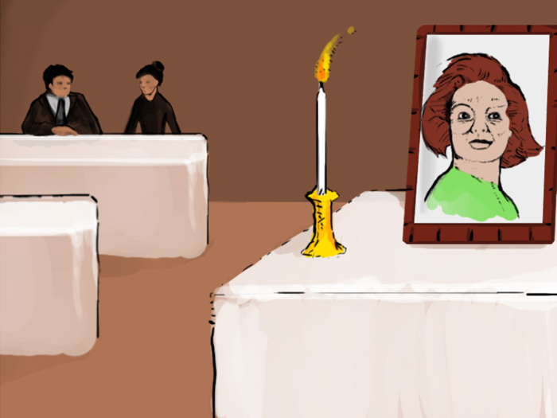  Muistotilaisuudessa on ruokaa ja rauhallista musiikkia.
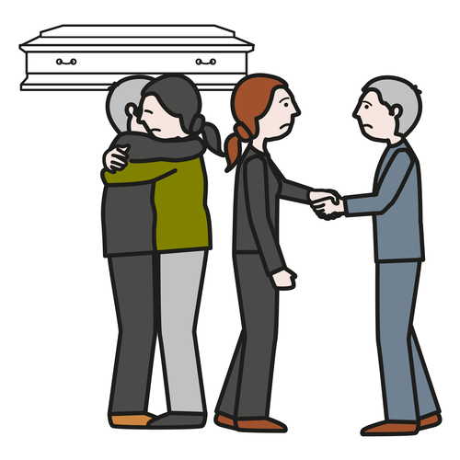  Otan osaa. | Heillä on suuri suru./ He ovat surullisia.  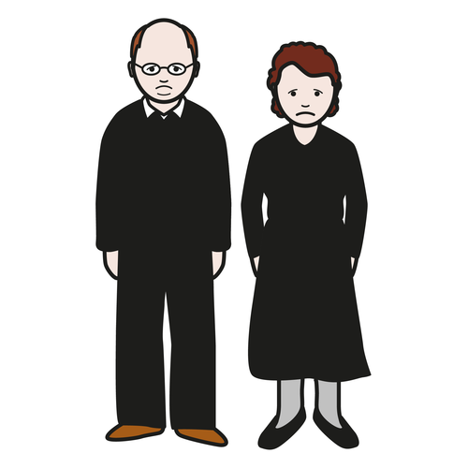 | Hautakynttilä on haudalla.  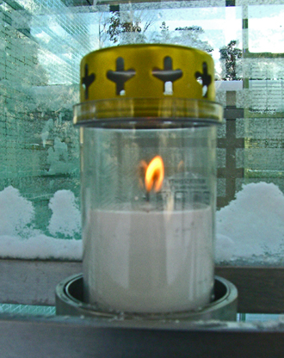
PYHÄINPÄIVÄ
PERUS

Tehtävät
PERUS

Muistotilaisuus
Kuka sinulle rakas ihminen on kuollut? Ketkä sinulle rakkaat ihmiset ovat kuolleet?
Ketä/ Keitä haluat muistaa pyhäinpäivänä?

Piirrä kuva. Sytytä kynttilä. = Piirrä liekki.

(Pitäkää hiljainen hetki vainajien muistoksi.)
Kirjoita tai piirrä hänelle/ heille omalla kielellä tai suomeksi. Mitä haluat sanoa?

Kuvat: Papunetin kuvapankki, ARASAAC

